**Фамилия, имя_____________________________________**

**Класс_______**

**Домашнее задание по теме:**

**«Христианская церковь в раннее Средневековье»**

**Задание № 1**

*Впишите в рассказ пропущенные слова*

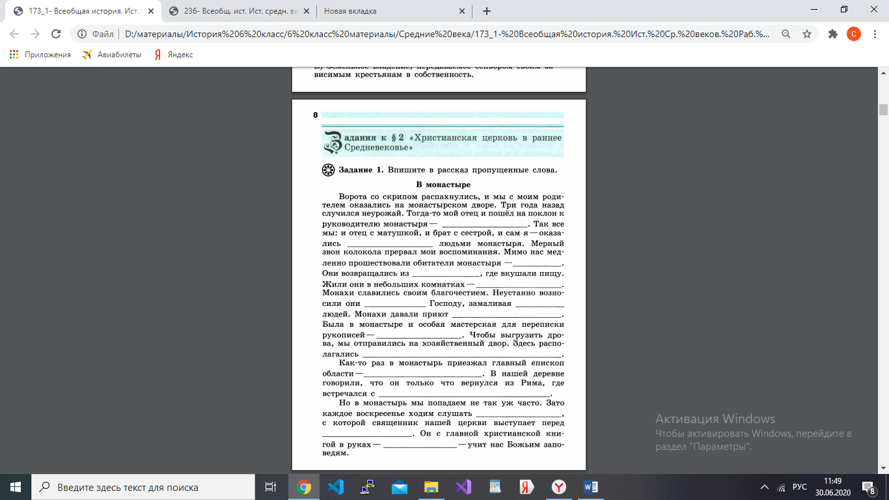

**Задание № 2**

*Объясните смысл этих слов: сохранилось предание о том, что во время обряда принятия христианства Хлодвигом священник сказал: «Твое крещение-наша победа».*

______________________________________________________________________

______________________________________________________________________

______________________________________________________________________

______________________________________________________________________

______________________________________________________________________

______________________________________________________________________

______________________________________________________________________

______________________________________________________________________

**Задание № 3**

Что в рассказе правда, а что-вымысел? Найдите в тексте 4 ошибки.

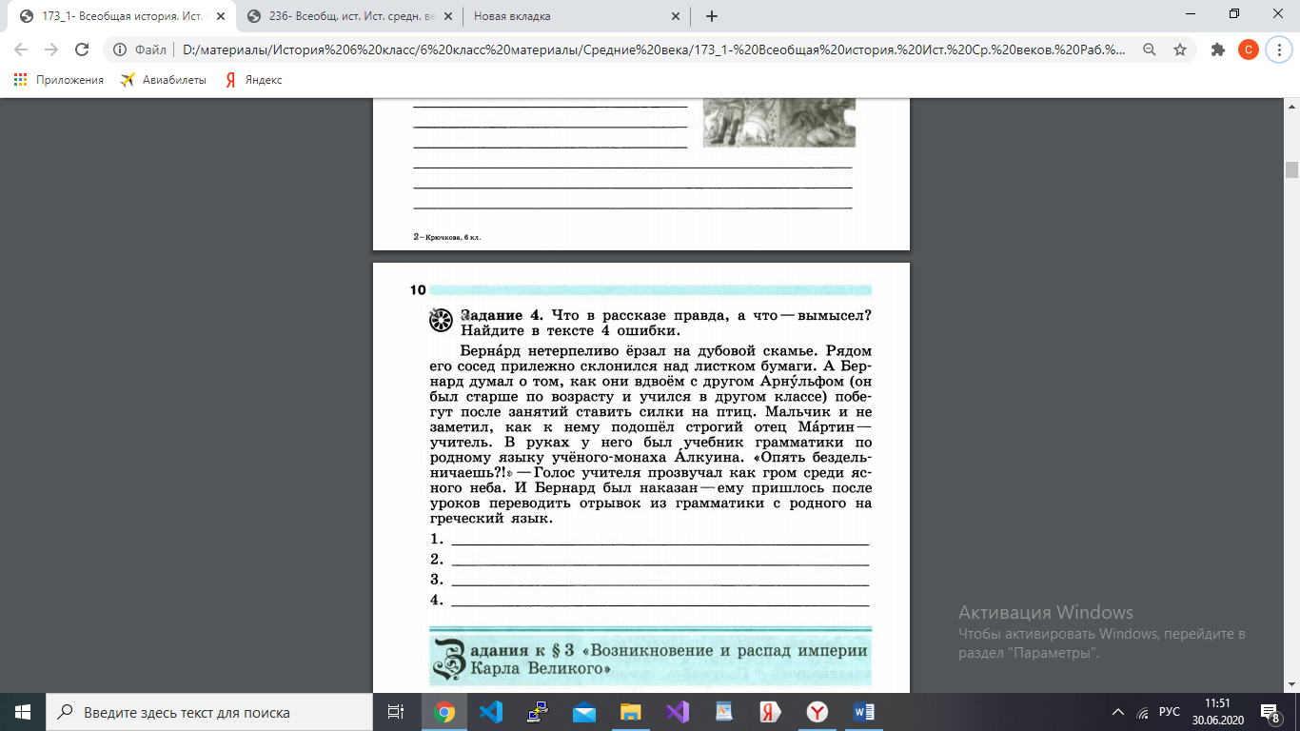

1. ____________________________________________________________________

2. ____________________________________________________________________

3. ____________________________________________________________________

4. ____________________________________________________________________